Vsebina: Lego kocke

Področje: matematika
Primernost vsebine za starost otrok: 3 – 6 let
Vsebino pripravila strokovna delavka: Klavdija Ternik, dipl. vzg.

Opis dejavnost:

Priložene predloge natisnite ali narišite, kot je razvidno na sliki. V škatlo zložite kocke kot je prikazano.

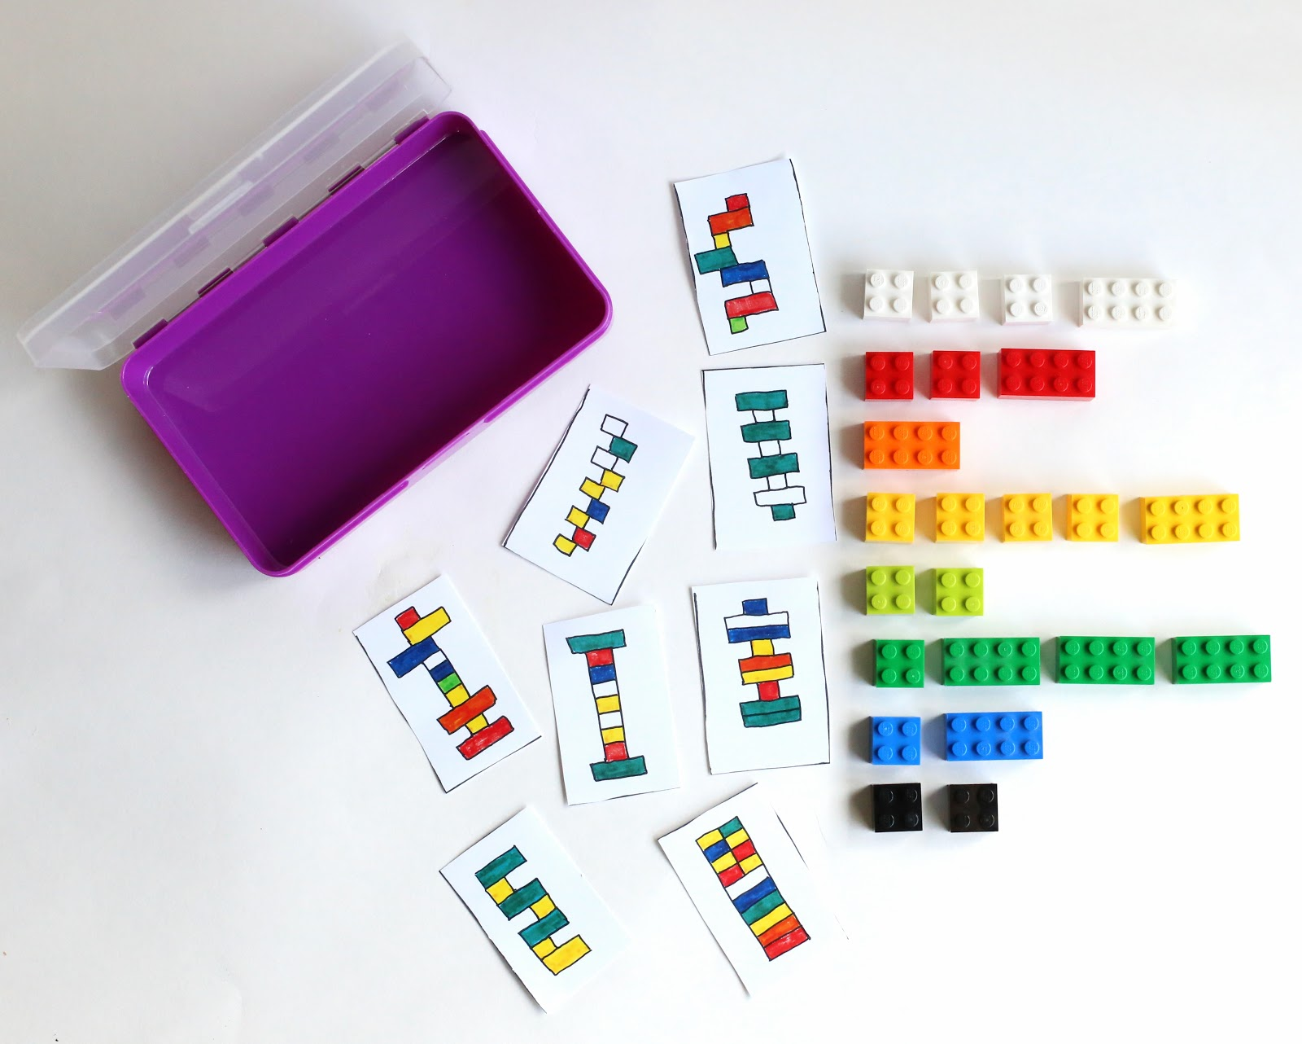

Otrok izbere sliko predloga ter poišče ustrezne kocke ter jih sestavi.

